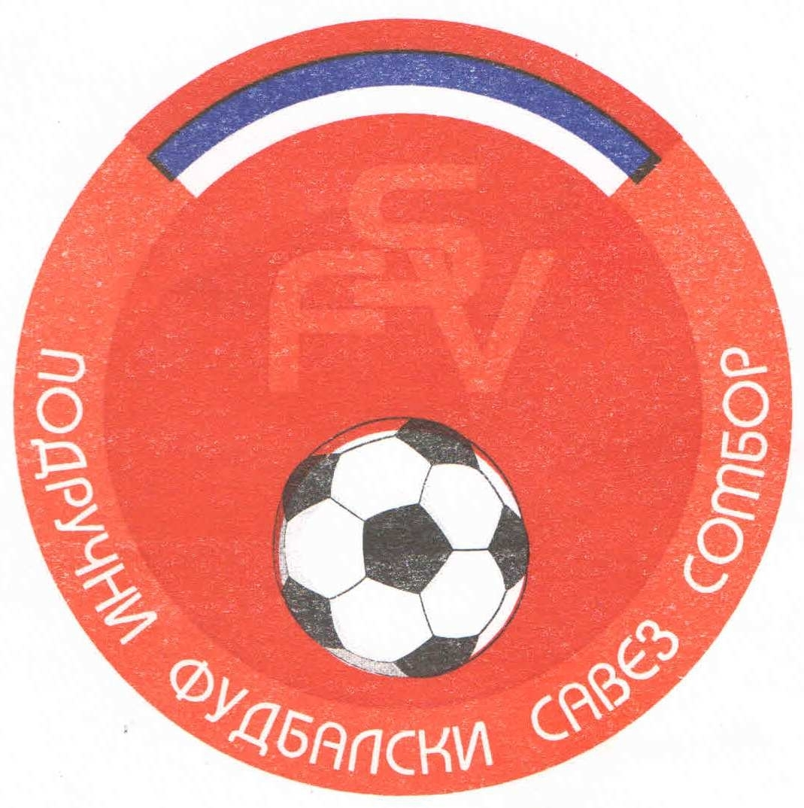
Подручни фудбалски савез Сомбор
25000 Сомбор, Венац Петра Бојовића 11
Тел/фах: 025-412-023
Ж.р.: 325-9500600013474-77
Е-Маил: pfssombor2021@gmail.com
Сајт: pfssombor.org.rs

ПОДРУЧНА ФУДБАЛСКА ЛИГА СОМБОР

БИЛТЕН број 5

18. септембар 2024.

- Регистрација утакмица 5. Коло
ПФЛ „СОМБОР“
Одигране утакмице 5. Кола
14/15.септембар 2024

Резултати:
Будућност(Г) 8 : 0 Црвенка
Будућност(М) 5 : 0 Раванград 2018
Динамо 1923 2 : 2 Раднички
Ж а к 6 : 0 Чск Пивара
Кривањ 1 : 0 Славија
Липар 0 : 0 Русин
Херцеговац 0 : 5 Б с к
Крила Крајине 1 : 1 Борац 46

ТАБЕЛА

1.ФК“Будућност“(Г) 5 5 0 0 21:2 15
- ФК“Будућност“(М) 5 5 0 0 19:2 15
- ФК“Липар“ 5 4 1 0 15:6 13
- ФК“Динамо 1923“ 5 3 1 1 20:8 10
- ФК“Борац 46“ 5 3 1 1 10:6 10
- ФК“Ж а к“ 5 2 1 2 10:4 7
- ФК“Крила Крајине“ 5 2 1 2 11:8 7
- ФК“Раднички“ 5 2 1 2 13:12 7
- ФК“Русин“ 5 2 1 2 4:7 7
- ФК“Кривањ“ 5 2 0 3 7:7 6
- ФК“Црвенка“ 5 2 0 3 14:18 6
- ФК“Б с к“ 5 1 1 3 11:14 4
- ФК“Раванград 2018“ 5 1 1 3 8:18 4
- ФК“Славија“ 5 1 0 4 2:12 3
- ФК“Чск Пивара“ 5 0 1 4 4:23 1
- ФК“Херцеговац“ 5 0 0 4 6:28 0

Одлуке дисциплинског судије из 5. Кола

НЕМА ДИСЦИПЛИНСКИХ КАЗНИ

КОМЕСАР ЗА ТАКМИЧЕЊЕ ДИСЦИПЛИНСКИ СУДИЈА ПФЛ
Дражић Лазар, с.р. Марјанац Драган,с.р.

